貧瘠溼地永續環境特色學校發展計畫
宜蘭縣立人文國民中小學98年度活化校園空間與發展特色學校計畫

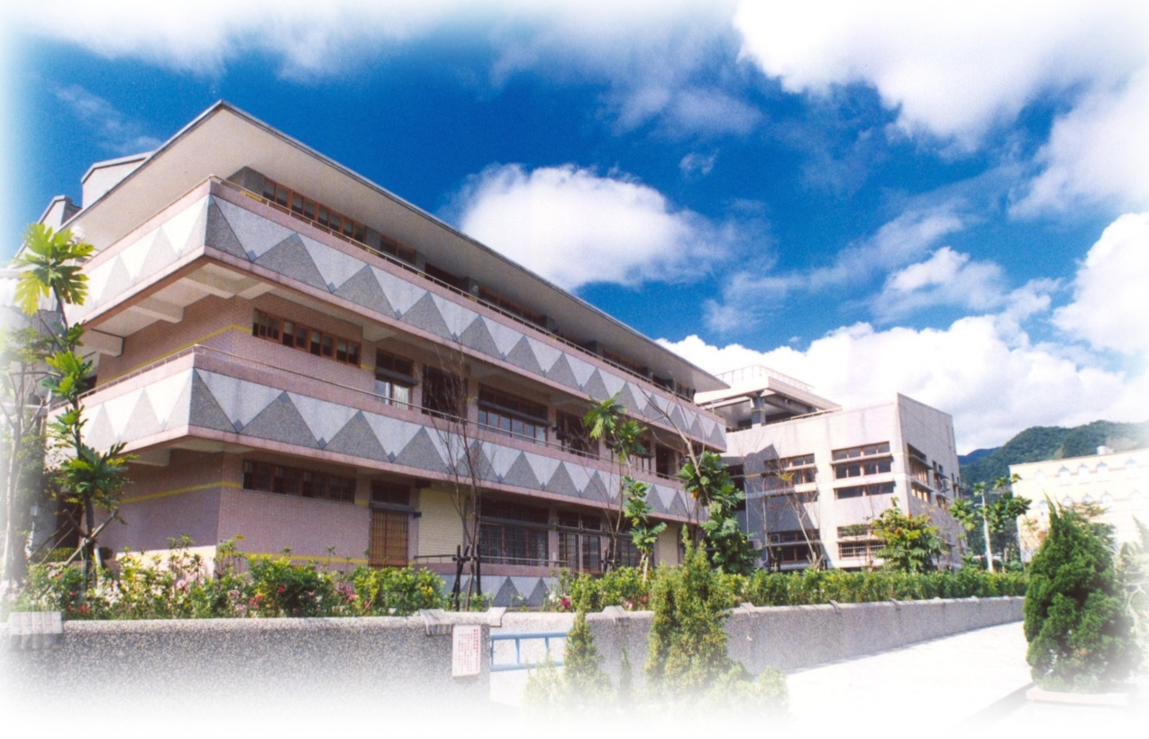
申請單位 宜蘭縣立人文中小學
地址 頭城鎮文雅路150號
聯絡電話 03-9773396
活動計畫聯絡人 黃友勇
活動工程總體概念設計草擬及企劃書攥寫 陳紹奎
規劃實務擬定 人文永續校園規劃委員會全體委員
綠建築工程顧問 廖子澔建築師

中華民國97年11月21日
（一）計畫名稱：貧瘠溼地永續環境特色學校發展計畫
宜蘭縣立人文國民中小學98年度活化校園空間與發展特色學校計畫。
（二）計畫目的：
1、配合本校永續校園執行方案，以自立營造方式營建各項設施，讓學校師生與社區民眾共同執行，在規劃與營建中學習環境生態與建築間的相互關係，並在當中習得環境生態知識、環境工程概念以及傳統建築常識與技能。
2、發揮頭城地區自然資源特色，建設校園使校園成為自然生態與綠建築之示範園區，並提供校園設施使成為社區之生態教育以及綠建築之教育推廣中心。
3、並以本中心向外拓展，以社區交流方式，與各社區發展協會及宜蘭地區中小學合作，推動參訪活動，讓各社區與學校吸取本校規劃與執行經驗，帶動各社區自然資源運用與正能源綠建築自力營建。
本案為《人文中小學永續校園推廣企劃案》中的一個子企劃案，全案企劃書長達三百餘頁不在此贅述，全企劃案之執行期程為六年，內容包含永續觀念推廣、土地水資源與自然生態環境規劃經營、既有建物綠建築化修繕、新造綠建築自力營建、Permaculture、健康飲食自製、日常生活消耗品自製、能源資源的收集與自製與再製、永續觀念於食衣住行育樂等生活習慣的生活減廢實踐、傳統藝術與技藝傳習、社區交流與資源共享等項目。

（三）資源應用：
★自然資源～～本校坐落於蘭陽平原之北端，頭城鎮之西側，九股山腳下。在水資源上，蘭陽平原為台灣地區地下水位最高，系統最為完整的酸性地下水源地區，校內具有兩處與悅氏礦泉水同脈之湧泉。一處明湧泉，為社區居民七八十年來的生活用水來源，學校創立後亦保留原狀供民眾使用；另一處暗湧泉，長年潤澤校園土壤，使得校內偏西南區域成為沼澤溼地，其他區域也終年濕潤。氣候環境上，全縣東臨太平洋無高山屏障，西傍雪山山脈，東北季風長驅直入，於雪山山脈拔高上升，水汽凝結成為降下的雨水，夏季的颱風更直撲境內，帶來豐沛雨水，蘭陽平原成為全台雨水最豐沛，且各月雨量最均衡的地區。在土壤資源上，多雨讓表土中的鈣鎂流失，使得蘭陽平原為全國最大結構最完整的強酸性土壤區，且土壤多為重黏土結構，其中又以頭城礁溪與冬山為最。在地形狀態上，蘭陽平原之海拔除宜蘭至羅東間高於5公尺外，其餘地區均低於5公尺，地面低窪坡度極緩，更不利於排水。（詳見經濟部水資源局全國地下水監控報告，中央氣象局氣候統計公告資訊，師大地質所所長陳培源《台灣地質調查報告》，屏東科技大學教授張永國《台灣的土壤》等報告與著作）
★生態資源～～豐沛的地下水與雨水加上黏土層，造就了宜蘭地區的濕地特色。排水不佳的濕地環境，使得植物根系無法正常呼吸不易發達，金屬礦物不易氧化，導致強酸性土壤侷限作物種類選擇，所以本地農業發展欠佳。竹子為環境適應力極強之物種，便成了這一帶居民常態性的種植物種。在居家周圍以火管竹與長之竹作為風圍，以抵擋強境的東北季風，以及夏季常來侵襲的颱風，山坡地上遍植竹林，也成為頭城地區的經濟作物特色。
★人文與產業～～學校位於頭城火車站正後方百餘公尺拔雅社區內，早期因遍植芭樂而得名芭樂庄，後改為拔雅。近年因經濟發達已漸漸廢耕，往日遍布的芭樂園已消失殆盡，無法見到芭樂莊園景致。但因優質之泉水造就悅氏礦泉水的故鄉，知名於全國。
★資源選用～～學校以本地自然資源特色，本著親善土地原則，尊重自然的精神，以發揮地方資源，使一般農民認為是障礙的自然環境成為特色資源，善用自然資源使原本欲處裡的問題成為特色資源。如已進行中的《人文中小學合力造屋—連廊工程》，即採自然工法、傳統建築技藝為法式，以自力營建為施作準則，開放社區民眾參與合力造屋，現已有社會民眾十餘人主動要求而加入營建工程，建材及採用本地最大宗之作物—竹子，作為建築結構材料，柱子更採用種植方式，讓建物永為活體，並以稻農收割後剩餘的稻草葺頂，以期永續，參見專屬網頁http://tw.myblog.yahoo.com/fun9773396/《人文中小學-玩成連廊-合力造屋活動》。後續也將本著自力與合作的精神，綠建築之永續概念，大量發揮本地特色物種與自然環境資源，完成校內各項營建工程，以及永續教育的實踐與推廣。
★資源應用實務～～在學校展開各項永續校園推廣活動、營建工程執行中的專業人力資源以及特殊環境資源，以學校同學老師以及家長為主要對象，社區民眾為輔，並編列經費補助教師參與各項師資培訓，已推薦補助多次種子教師之教育養成訓練，如本學期之秋假即補助四位教師參加Permaculture之認證課程，經半個月之全天課程訓練，業已取得資格認證。 學校並成立永續校園推廣委員會，其組織如下
職稱 | 姓名 | 負責工作 | 單位 | 說明
召集人 | 樊舒琦 | 召集本委員會 | 人文中小學校長
執行秘書 | 李麗玲 | 執行秘書 | 適性基金會秘書
顧問 | 廖子澔 | 建築顧問 | 廖子澔建築事務所
委員 | 樊琦 | 實務規劃 | 人文中小學教師 | 永續種子教師
委員 | 黃友勇 | 實務規劃 | 人文中小學教師 | 永續種子教師
委員 | 陳湘君 | 實務規劃 | 人文中小學教師 | 永續種子教師
委員 | 池熙梅 | 實務規劃 | 人文中小學教師 | 永續種子教師
委員 | 陳紹奎 | 實務規劃 | 家長代表
委員 | 夏靜漪 | 實務規劃 | 家長代表 | 景觀設計師

★專技與外來資源運用～～本計劃之施行，除了積極培訓各項專技人才以外，不足之處則向外尋求支援，既有進行中所配合之外來支援，有宜蘭大學自然資源學系毛俊傑助理教授協動物資源、動物群聚生態調查及規劃生態池與總體校園生態，並陸續接洽環境工程、建築與永續規劃、園藝、電機工程等系所協助規劃執行。宜蘭社區大學，有邱錦和老師協助水生植物調查及規劃生態池與總體校園生態。經濟部水資源局提供蘭陽地區地下水資源資訊。中央氣象局提供氣候統計資訊，立法委員田秋堇服務處提供法律資訊資源，台電頭城營業處提供、中油宜蘭營業處、台灣自來水公司協助節能技術指導與設備經費支援，溪北社區交流協會籌備處協助社區居民投入永續教育，外澳社區發展協會協助指導傳統建築與施作工法，廖子澔建築師事務所提供正能源綠建築設計指導，學生家長夏靜漪之建築相關專業家族協助校內各類工程規劃，社區民眾主動加入營建施作與推廣者，亦有台北民眾主動加入協力營建施作……等專技單位與個人。陸續將引入更多外來資源，以利計劃之推動。

（四）夥伴結盟：
本計劃已積極取得各公部門與公營企業之技術支援，在民間團體也已有些配合團體，未來除了更積極與社區團體交流。如：外澳社區發展協會，繼續與其交流本校尚未學習之夯土牆之實作技術。溪北社區交流協會，協助社區教流與推廣教育。極注重會形象的悅氏礦泉水，尋求合作，檢驗校內泉水水質，設計淨水設施，規畫校內湧泉全面取代自來水計畫，期望人文校園能成為第一個因有湧泉而全面停用自來水之校園，成為節約水資源的示範校園。荒野保護協會，協助自然生態資源調查與推廣解說示範。福山植物園，協助訓練師資與推廣活動。週邊鄰近中小學，結盟舉辦遊學活動讓資源整合並豐富其多元內容。另在綠建築營建方面，更積極運用廖子浩建築事務所之顧問，以及學生家長夏靜漪家族之建築營造景觀等專業資源。積極規劃溼地生態環境資源，正能源綠建築營建，以期能將校園既有件建築全面綠建築化，並建設全新規劃之正能源綠建築，降低校園使用外來電力，希望將來能達到能源自足，全面達到正能源建築標準，完全不必採用外來電力與自來水供應。

（五）本期（98年度）實施內容：
分教學推廣與工程營建三個部份
- 教學部份～～在自力營建過程中，已帶入多樣化的教學內容，搭配室內課程教授，讓同學在做中學學中做，親身體驗學習到的知識，使知識不再只是書與記憶，還是經驗的累積，讓所學得知識內化，成為帶著走的能力，終生受用，後續也將本著此原則，繼續進行相同教學模式，以期達到下列目標，
  - 認識建築與各領域相關知識
  - 學習永續生活哲學觀，能身體力行
  - 認識傳統建築體驗施作與其特性及功能
  - 對生活與環境關係的認知與實踐

營建內容與相關教學內容列表

主題 | 內容 | 備註
永續工程 | 節能環保、永續建築、永續觀念實踐
建築學 | 綠建築、傳統建築、結構學、建築史
環境科學 | 生態平衡、建築與環境、空間運用
應用科學 | 人體工學、應用力學、材料科學
自然科學 | 物理學、數學、植物學
社會科學 | 建築文化、建築與生活、合力造屋的社會價值、建築法規
工藝技術 | 工具運用、傳統工藝技術
美學 | 建築美學、生活美學

● 推廣部分～～繼續舉辦社區民眾體驗營隊，讓社區民眾可報名參與，預計每一學期舉辦一至二梯次共舉辦三至六梯次。分三學期分別舉辦校際交流遊學活動，讓各校同學在不同環境下習得各具特色之環境知識，以及台灣民間傳統建築技術。

- 營建部份～～新建築營建，一律採正能源之綠建築設計，以自力營建為法式，材料以本地自有材料為主，以自力採集與向民眾募集等無償取得方式為原則，唯無法無償取得之建材，方以購買方式取得，建材若為工業製品以低內含耗能為原則，開放視野空間，配合周遭景觀設計大量借景，使室內空間無限延伸。營建內容與說明列表如下
內容 | 營建物說明 | 註記
連廊工程 | 人文連廊工程的設計採用綠建築概念，全建築均採天然材料營建。為使連廊恆為活的自然建築物，採用本地既有材料—竹子為結構體，柱子更採用栽種方式，利用竹子在竹籜剝離後即不再長高長粗的特性，不致使其因成長而破壞結構。故採用1至3年生成竹栽種成為連廊的柱子，矮籬亦採用種植活竹，使得建物達到綠化與土地保水功能。採用茅草芒草或稻草葺頂，三數年間葺草腐敗，可重葺新草，舊草可成為堆肥的極佳原料。連廊附帶設計了雨水收集功能，利用連廊頻繁的行人的重力位能帶動水泵，將收集到的雨水輸送到屋頂儲水槽，可達再生水資源功能。建物興建後可讓同學陸續參與修飾並帶入音樂、美術、科學、環保等主題內容，親身體驗建築不僅是蓋房子，同時還是人文、自然、科技、工藝與藝術……等眾多學門的綜合體。全建築均採天然綠建材，不含任何無機物金屬等材料。 | 營建中預計98年一月底完成  參見專屬網頁http://tw.myblog.yahoo.com/fun9773396/
人文藝苑 | 以活竹為主要結構之橢圓形雙環構造，中間圓型部分為小型演藝廳，其內設橢圓舞台，看台以舞台為圓心放射狀弧形，座椅均採竹篾編製與竹竿拼製兩種作法。地板在走道部分採天然原石與石材廠之廢棄石皮為主，非走道部份採天然原石。建設以無音響之自然反射配合共鳴箱音場設計。屋頂為薄蒙皮設計，共分三層蒙皮，上兩層為透明蒙皮，可引入自然光，接縫不密縫留下間隙兩層交疊，以利空氣對流，下層採不透明活動式蒙皮，作為室外光線引入控制之用。另做自然光引入裝置作為舞台燈，電燈則作為輔助燈具與夜間照明之用，牆壁屬環狀雙層結構。柱子為活的直徑15公分以上竹子以一公尺為度密植，柱間置百頁型太陽能燈具以供舞台及室內照明所需，朝南一部份裝設吸熱板吸收太陽熱能以做為冬季調整室內溫度之用。活竹結構雙環間之廊道設環狀藝文展覽空間。洗滌與清潔用水均來自小溪，為一具有現代感之自然建築。基地面積約250平方公尺。 | 預計營建預計工期二至三季
人文技藝傳習院 | 扇狀弧型建築，牆面採傳統式磚石構為主結構造，內部隔間採夯土牆間以傳統土埆，弧內側為各單位共用空間。屋頂以板材覆蓋，上下兩層內充填天然植物纖維，以利夏天隔熱冬天保暖，半裸頂設計以利採光，並以集風槽引入自然風，以利空氣對流。地面採級配與砂夯實基材，地板以石材廠廢棄石皮為主輔以磚砌，石皮間與紅磚相間鋪面。部份保留表土原貌不設鋪面，種植小型植栽於此作為空間區隔與吸音。校內常流小溪之水引入成為洗滌用水，並作為植栽灌溉水，清洗台採用竹木搭配溪流採集的原石高低三階，低階部份以小型瀑布方式呈現常流狀態。營建完成後陸續增設教學設施，瓦器坊置窯、冶金坊置爐、木工竹藝與樂器農具作坊置工作機台工作桌與手工用馬椅刨臺、紙麻纖維織造坊置手抄紙漿槽……等工藝教學教室內設備，並購置各類技藝教學所需設施與器材，屋頂預備作為太陽能電池與太陽能熱水器架設場地。基地面積約360平方公尺。 | 營建備案  因採自力營建人力均非專業，營建時程稍難控制，若上一建物完成後還有時間，則繼續本建築計畫
工程設計圖
連廊部分為已進行之工程設計圖。
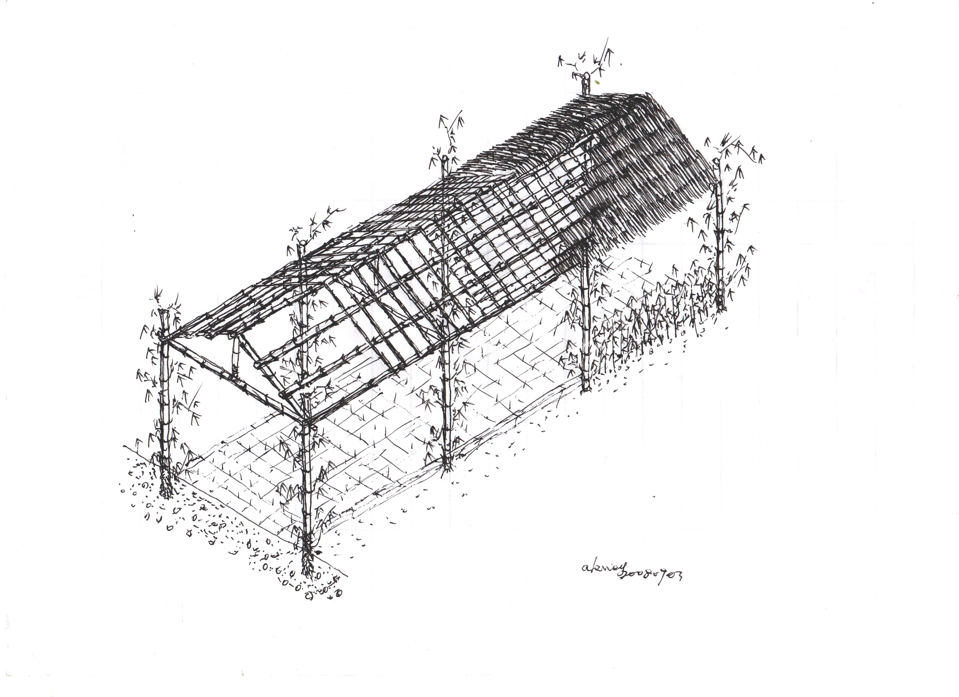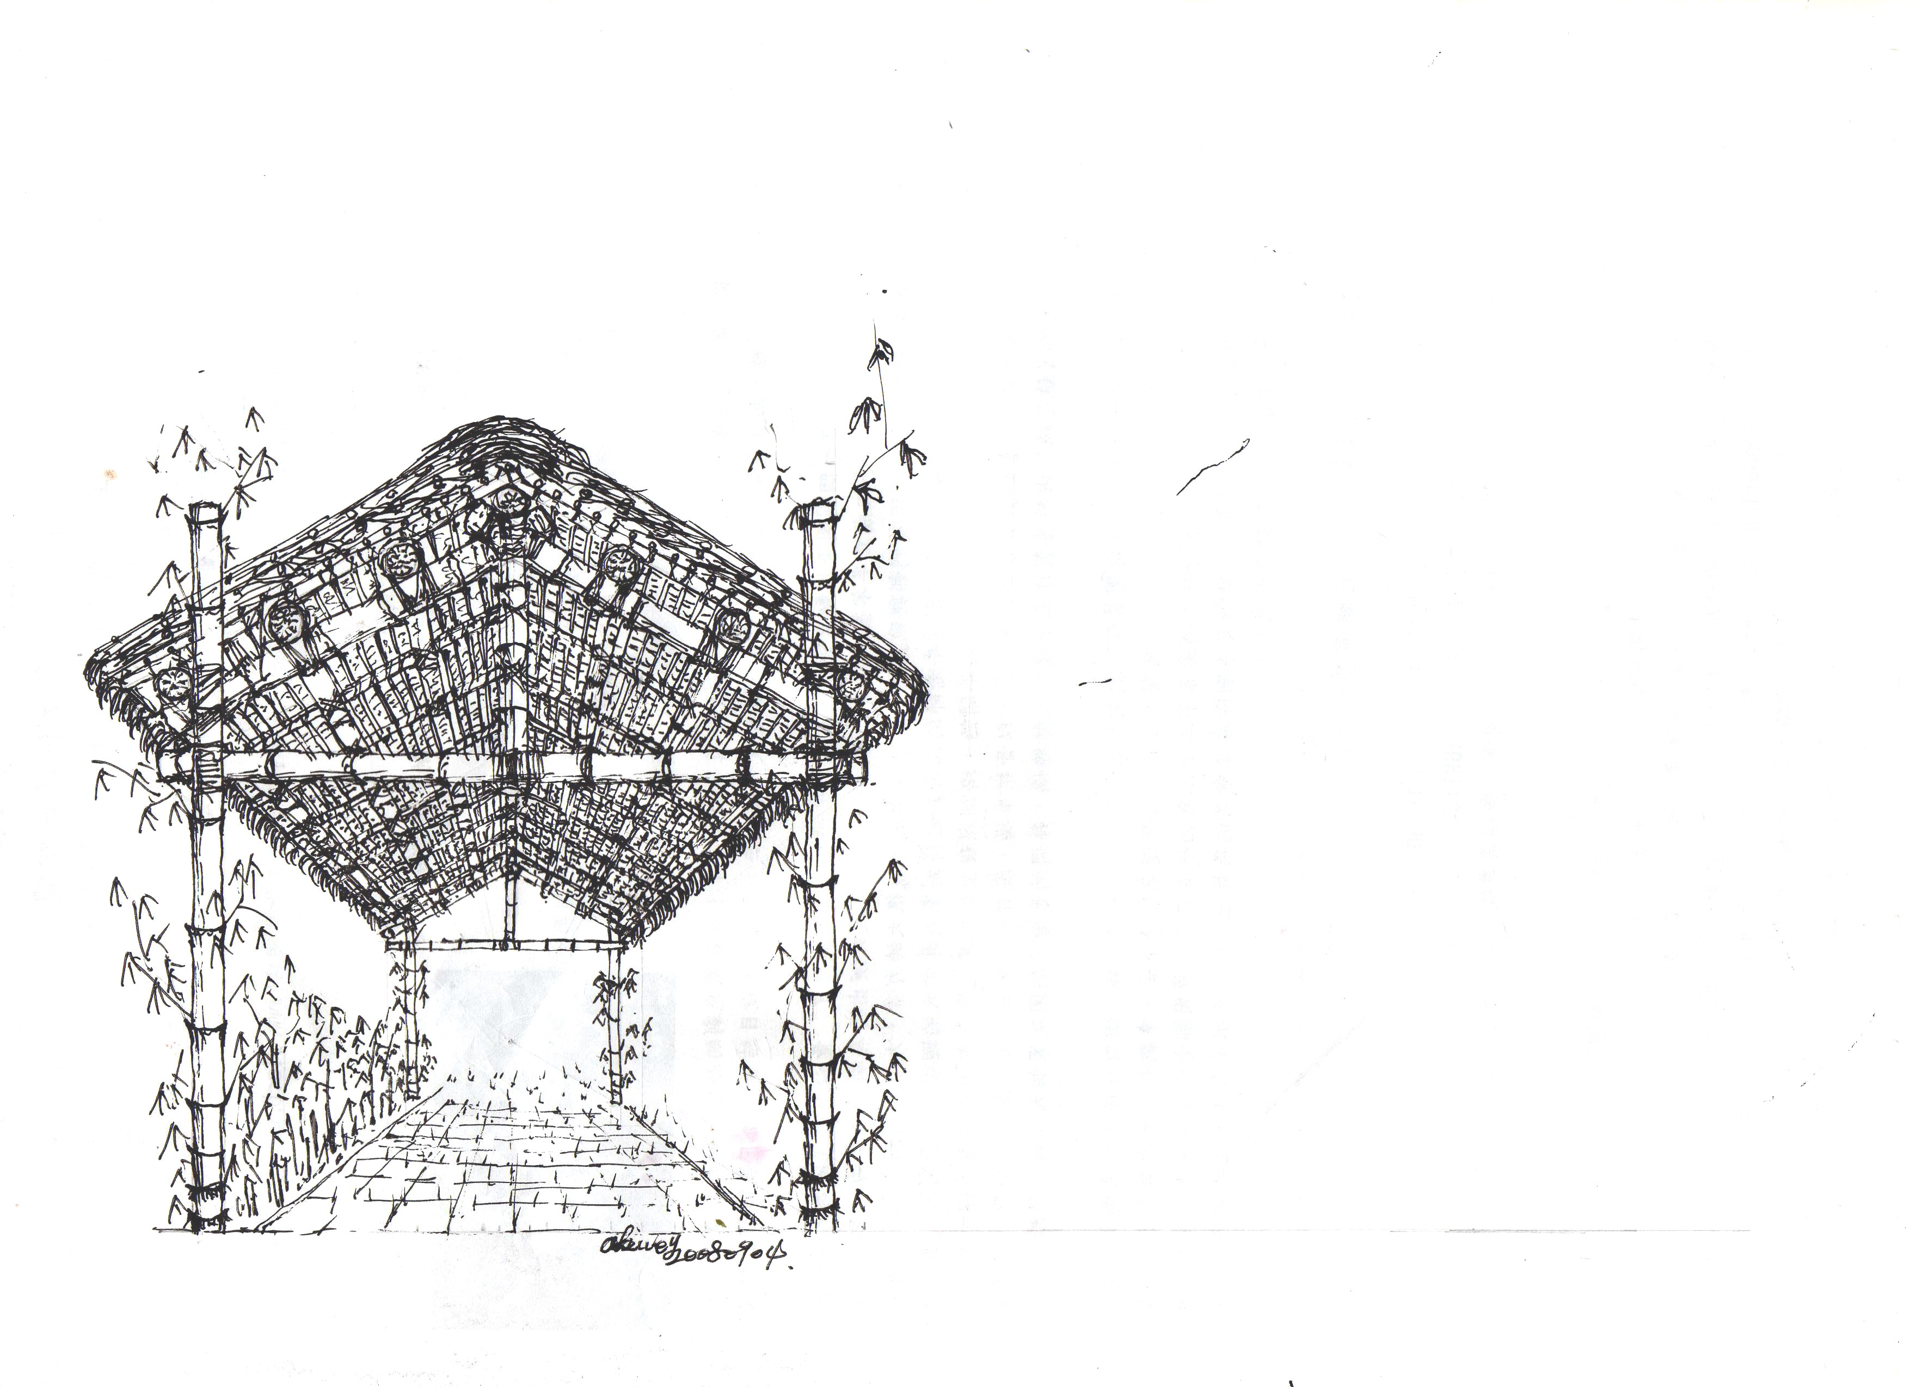
連廊結構圖 連廊內部透視圖

（六）實施方式：
◆校園永續角之設置～～在校園內設一永續角，內有圖書區購置永續工程相關書籍影片，
置於區內，讓有興趣同學教師家長能有持續學習，碰到問題時能提供參考資料，由永續校
園推廣委員會委員輪值，教授永續概念課程，以及解答各類永續問題。
◆架設永續教育推廣網站～～以永續議題為主軸，配合校內的教學內容，以及營建工程介
紹，讓參與者能有空間發表心得與經驗。並可藉由網站招募更多有興趣民眾投入永續工程
實作，還能替學校後續推廣招募生力軍。
◆營建人力資源配置～～本計劃以自力營建為主，所有人力均以以半天3小時為一個班，輪流施作，以一季也就是一學期為一個單元（本校每年分為四學期，春夏秋冬四學期，每學期上課十週休假三週），每學期十週五十個工作天，外加週六的活動營隊共計六十個工作天，三季共計一百八十個工作天。每學期的三週假期，作為預備時間，用以補足學期中落後的進度。執行人力配置表如下
執行人力規劃 | 人力來源 | 說明 | 註記
執行人力規劃 | 學校師生 | 全校師生300人計，每兩週每人輪派一次半天，共二十班次，每班次15人/3小時，可成為15人之固定輪班施作。
執行人力規劃 | 學生家長 | 義工家長與報名參與者，預計每班天可安排3人
執行人力規劃 | 社團合作 | 與社區相關議題，尋求校外社團合作（具有勞委會職訓局永續就業資源者佳），採個案共同規劃執行，引入社團人力資源，預計平均一天1人。
執行人力規劃 | 社區支援 | 社區民眾自由報名參與，預計平均每日0.5人。
執行人力規劃 | 外聘專技 | 專業技術、施作指導人力，平均每天0.5人。
執行人力規劃 | 計酬點工 | 具較高技術與難以自力營建部分，計畫聘任專業人員，平均每日1人。
執行人力規劃 | 其他人力 | 其他地區因執行案內容吸引而來參加之民眾，以及舉辦體驗營，平均每日2至5人次。
執行人力規劃 | 總計 | 平均每天共有24人以上之人員施作，推行上軌道後可吸引更多人力投入，期望施行一季後，可每日達30人以上。
◆相關教學安排～～學習型態在校內同學部份，全校同學均需學習相關知識，並且參與實
作，愈高年級參與程度越高，八九年級配合教學以所有課程之50%內容以此為主題教學，
六七年級300%，四五年級20%，二三年級10%，一年級請各班導師斟酌安排。實作部份參
與程度亦相同於課程安排，八九年級平均每週安排一天實作課程，外加社團自由報名參
與。六七年級安排每週半天實作，外加社團自由報名參加。四五年級安排每兩週半天實作，
外加家族活動自由安排參與。二三年級，每學期安排兩次體驗課程。一年級同學則僅參觀
解說不安排實做體驗課程。本校採混齡教學採家族制不分班級、八九年級、六七年級、四
五年級、二三年級分別組成班群，班群內分數個家族。
- 家長與社區民眾部分之參與～～以校內現有義工團負責，現行一日志工活動，所召幕
義工家長每位家長每學期參與半天，將一日志工人員撥一半參與計畫施作，以挹注工程所需人力。另外社區團體與個人報名部份亦由義工團統籌安排，編組計入工程營建與協助教學。
◆體驗營部分～～已在97年秋假中舉辦兩梯次體驗營，兩梯次共九天46人次參與，未來
於假期中持續舉辦，讓更多社區民眾參與學習，並推廣永續教育。

（七）實施時程
◎安排原則～～所有人文永續校園推廣計畫中，規劃均以學校之學期為單位期間規劃，一年四學期即春、夏、秋、冬四季，營建工程每一季為一個工期。連廊工程預計將在跨97與98年之冬季學期（即一月下旬）完成，若屆時尚未完成，則將在寒假期間繼續施工，將它完成。新建工程計有人文藝苑，以及人文技藝傳習所等兩項，前項為計畫營建之主要建築，會連廊工程完竣後接著施作，而人文技藝傳習所則為計畫中的預備工程。
◎新營建工程～～自98年二月中展開，預計二月起至十一月中旬止，以學期分三季進行，學期中以同學授課與實作為主，配合家長與義工協助，假日義工參與，於春假、暑假、秋假期間舉辦體驗活動營隊，受理社區民眾報名參與。同學教學與實作部份則依各家族導師所安排時間進行，除了週日休假以外每天持續進行本活動。由於自力營建之人力資源均非專業，工期較難掌控，而且宜蘭地區雨水充足，雨天不利於施工，所以工程期編列較為充裕，若天候狀況較佳工程進行順利，有可能再第二學期即完成人文藝院工程，只要人文藝苑工期提前完成，隨即接著動工，開始營建人文技藝傳習所。
◎示範宣導與遊學～～網站部份採即時連續進行。遊學採每季一次，每年共四次。體驗營每季一次，于春夏秋冬四次連續假期進行。校內教學則每日進行，詳細各班群時間分配見下表。
時間 | 上午 | 下午 | 備註
週一 | 八九班群實作課程 | 八九班群實作課程
週二 | 六七群體驗課程 | 六七班群實作課程
週三 | 八九班群實作課程 | 六七班群社團實作活動
週四 | 四五班群體驗課程 | 預備動態安排時間
週五 | 八九班群實作課程 | 八九班群實作課程
週六 | 報名社區民眾與義工家長

（八）預期效益：
本計畫在同學、老師、家長、社區民眾與專技人員的投入下，持續不斷操作，同學們不但有課堂推廣教育的課程學習，還有實作課程之案排實作，家長亦投入協同操作，久而久之自能形成一種文化，一種親力親為的實踐文化，同學們自然能察覺，知識不再是書本與記憶，它是可以身體力行去實踐的的，在這種文化份為下，我們可以樂觀的期望達到下列目標。

  - 在實做過程中同學可學習自然科學、環境科學、應用科學、社會人文、藝術美學……等等，內容包羅萬象。
  - 以規劃內容讓教師、同學、家長與社區民眾參與營建，達到永續學習之目的。以及校方一貫秉持的教育方向—適性教育，可在整個進程中觀察同學們的特質，以個別特質分組加強其學習，並讓同學具有帶著走的能力，發揮學校交育價值。
  - 建立良好的學校與社區交流平台，讓社區文化可以深入校園，校園優良學習文化與學習環境，可向外延伸提供給社區作為教學與休閒場域，活化校園空間。
  - 讓現有閒置校園空間充分利用，在新的營建完成後，建築空間除了平日上課時間是學生們優質學習環境，放學後與假日即成為社區居民學習與休憩中心。
  - 建立校園溼地生態園區，環境自然營造出來的生態平衡，可成為野生動植物的庇護所，同時也是生態教育與展示場域。
  - 學校成為全國唯一具有活建築之校園。建立無廢棄物的永續環境，讓人文校園成為全國自然、環保、永續等教育最佳示範學校，利用原有令人困擾的環境問題，讓它變成有利資源，創造出學校特色。
  - 創造既有環境資源與偏遠學校之價值，使校園資源充分利用，引領全台民眾，創造實做學習之永續生活哲學典範。

（九）經費需求：

類別 | 項目 | 說明 | 金額
教育推廣 | 圖書購置費 | 購置永續角之圖書影片提供借閱服務 | 120000
教育推廣 | 講師費 | 種子教師訓練課程與營建專技講師鐘點費 | 80000
教育推廣 | 教材印製費 | 編印永續工程施作手冊與教材 | 23000
教育推廣 | 網站架設費 | 用作永續教育及工程介紹參與人員心得發表 | 20000
教育推廣 | 餐飲費 | 參與營建義工餐飲 | 93000
營建費用 | 工程顧問費 | 協助指導工程之建築師顧問費 | 40000
營建費用 | 運輸費 | 採集與募集而來的建材運輸費用 | 60000
營建費用 | 建材費 | 確定無法無償取得之建材 | 113000
營建費用 | 工資 | 工程中較專業部分聘請技術工人 | 201000
營建費用 | 五金工具費 | 營建所需五金工具與其他材料 | 50000
 | 合計 |  | 800000

